**Etwas mit Kusshand annehmen.**

**Für jemanden die Hand ins Feuer legen.**

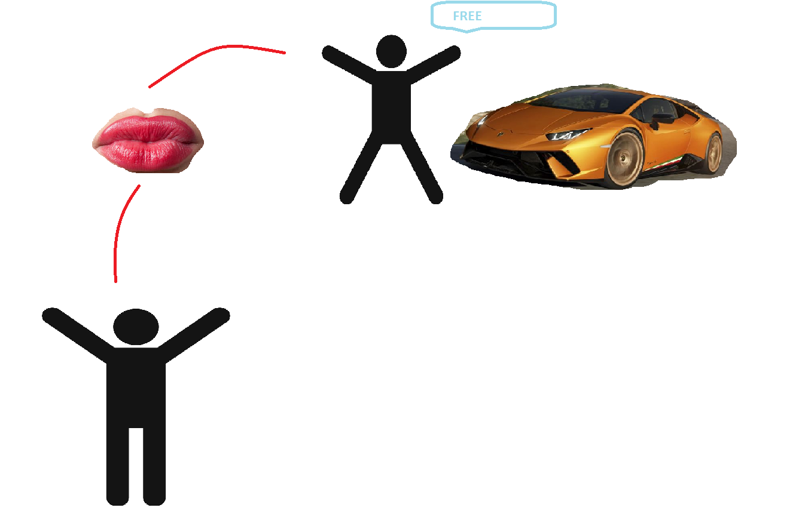

**Mit dem Rücken zur der Wand stehen.**

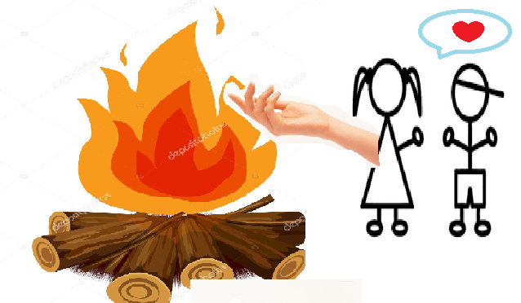



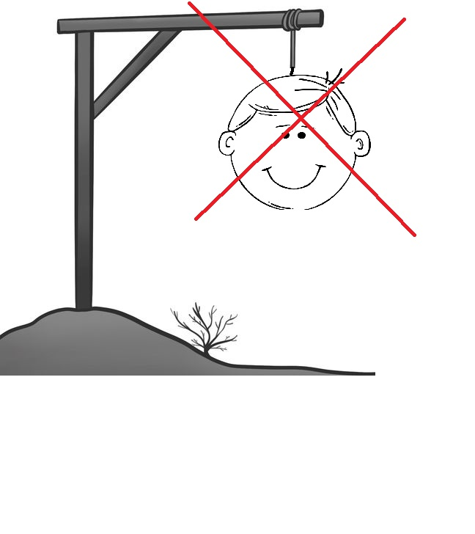

# Von Kopf bis Fuß.

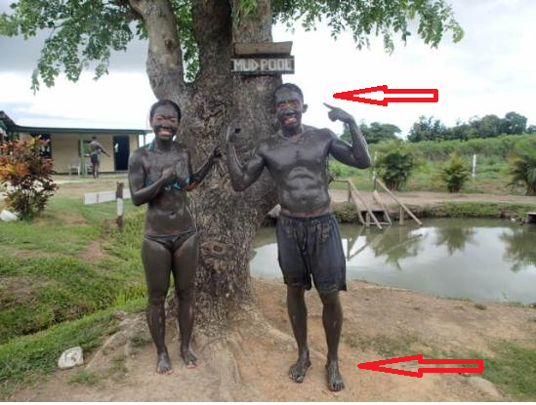

**Lass den Kopf nicht hängen!**

Geschichte: „Etwas mit Kusshand annehmen.“